Universidad Tecnológica de Chihuahua
Ingeniería en Desarrollo y Gestión de Software
Arquitecturas de Software · Unidad II
Evidencia 6
Ejercicios de modelado y su relación con los prototipos funcionales de software
Caso 4 · Sistema de pedidos para cafetería universitaria
Equipo | Equipo 4
Integrantes | [Nombre 1] · [Nombre 2] · [Nombre 3] · [Nombre 4]
Caso asignado | Caso 4 — Sistema de pedidos para cafetería universitaria
Docente | [Nombre del docente]
Fecha de entrega | [Fecha]
Repositorio | [https://github.com/usuario/cafeteria-pedidos]

Nota: los campos entre corchetes [ ] deben completarse con los datos reales del equipo.

Propósito de la evidencia
Este documento resuelve el Caso 4 mediante modelado arquitectónico y un prototipo funcional mínimo, demostrando la correspondencia verificable entre lo modelado, su implementación, las pruebas y las evidencias, siguiendo la cadena de trazabilidad:
DIAGRAMA → ELEMENTO MODELADO → IMPLEMENTACIÓN → PRUEBA → EVIDENCIA
No se desarrolla un sistema completo, sino el flujo funcional mínimo obligatorio del caso, suficiente para comprobar dicha correspondencia.

Ejercicio 1. Del caso al modelo y plan de implementación (10%)

1.1 Análisis del caso
Situación problemática.
La cafetería universitaria necesita que los usuarios consulten los productos disponibles, registren pedidos y conozcan su estado, mientras el personal actualiza la preparación y la entrega. El administrador gestiona el catálogo de productos.
Actores principales.
- Cliente: consulta el menú, genera pedidos y consulta su estado.
- Personal: recibe los pedidos y actualiza su preparación/entrega.
- Administrador: gestiona los productos del catálogo.
Reglas funcionales mínimas.
- Cada producto tiene nombre, precio y disponibilidad.
- Un pedido debe tener al menos un producto y una cantidad válida (≥ 1).
- No se agregan productos que no estén disponibles.
- El estado del pedido sigue la secuencia: Recibido → En preparación → Listo → Entregado.
Flujo funcional mínimo obligatorio.
Consultar menú → seleccionar → registrar pedido → calcular total → actualizar estado → consultar.

1.2 Alcance
Dentro del alcance (prototipo):
- Consulta del menú de productos disponibles.
- Registro de pedidos con cálculo automático del total en el servidor.
- Avance controlado del estado del pedido según su máquina de estados.
- Consulta del pedido y su estado.
- Control de acceso por rol (Cliente, Personal, Administrador).
- Persistencia de datos y conservación del historial de pedidos.
Fuera del alcance:
- Pagos en línea, facturación o integración con medios de pago.
- Notificaciones push / correo, reportes gráficos y administración avanzada de usuarios.
- Despliegue en la nube (el prototipo se ejecuta en entorno local).

1.3 Requerimientos
Requerimientos funcionales (RF).
ID | Requerimiento funcional
RF1 | Consultar el menú de productos disponibles.
RF2 | Registrar un pedido con uno o más productos y cantidades.
RF3 | Rechazar pedidos que incluyan productos no disponibles.
RF4 | Calcular el total del pedido en el servidor.
RF5 | Actualizar el estado del pedido respetando la secuencia definida.
RF6 | Consultar un pedido y su estado.
RF7 | Restringir las operaciones según el rol del usuario.

Requerimientos no funcionales (RNF).
ID | Requerimiento no funcional
RNF1 | Seguridad: autenticación y autorización por rol (Spring Security / HTTP Basic).
RNF2 | Mantenibilidad: arquitectura por capas con responsabilidades separadas.
RNF3 | Portabilidad: base de datos en memoria (H2) para ejecución inmediata.
RNF4 | Verificabilidad: endpoints probables con Postman y pruebas automatizadas.
RNF5 | Trazabilidad: correspondencia explícita entre modelo, código, prueba y evidencia.

1.4 Selección y justificación de la arquitectura
Se selecciona una arquitectura por capas (layered / N-tier) con cliente-servidor y API REST:
- Capa de presentación (frontend): SPA en Angular que consume la API.
- Capa de presentación (API): controladores REST en Spring Boot.
- Capa de negocio: servicios que concentran las reglas del caso.
- Capa de persistencia: repositorios Spring Data JPA sobre base de datos H2.
- Componente transversal de seguridad: Spring Security con control de acceso por rol.
Justificación.
El caso describe responsabilidades claramente separables (presentar, decidir reglas, persistir) y actores con distintos permisos. La arquitectura por capas aísla esas responsabilidades, facilita las pruebas por endpoint y hace directa la trazabilidad modelo→implementación, que es el centro de esta evidencia. El estilo cliente-servidor con API REST permite separar el frontend Angular del backend Spring Boot y evolucionarlos de forma independiente, cumpliendo el stack solicitado.

1.5 Modelos UML
Diagrama de casos de uso.
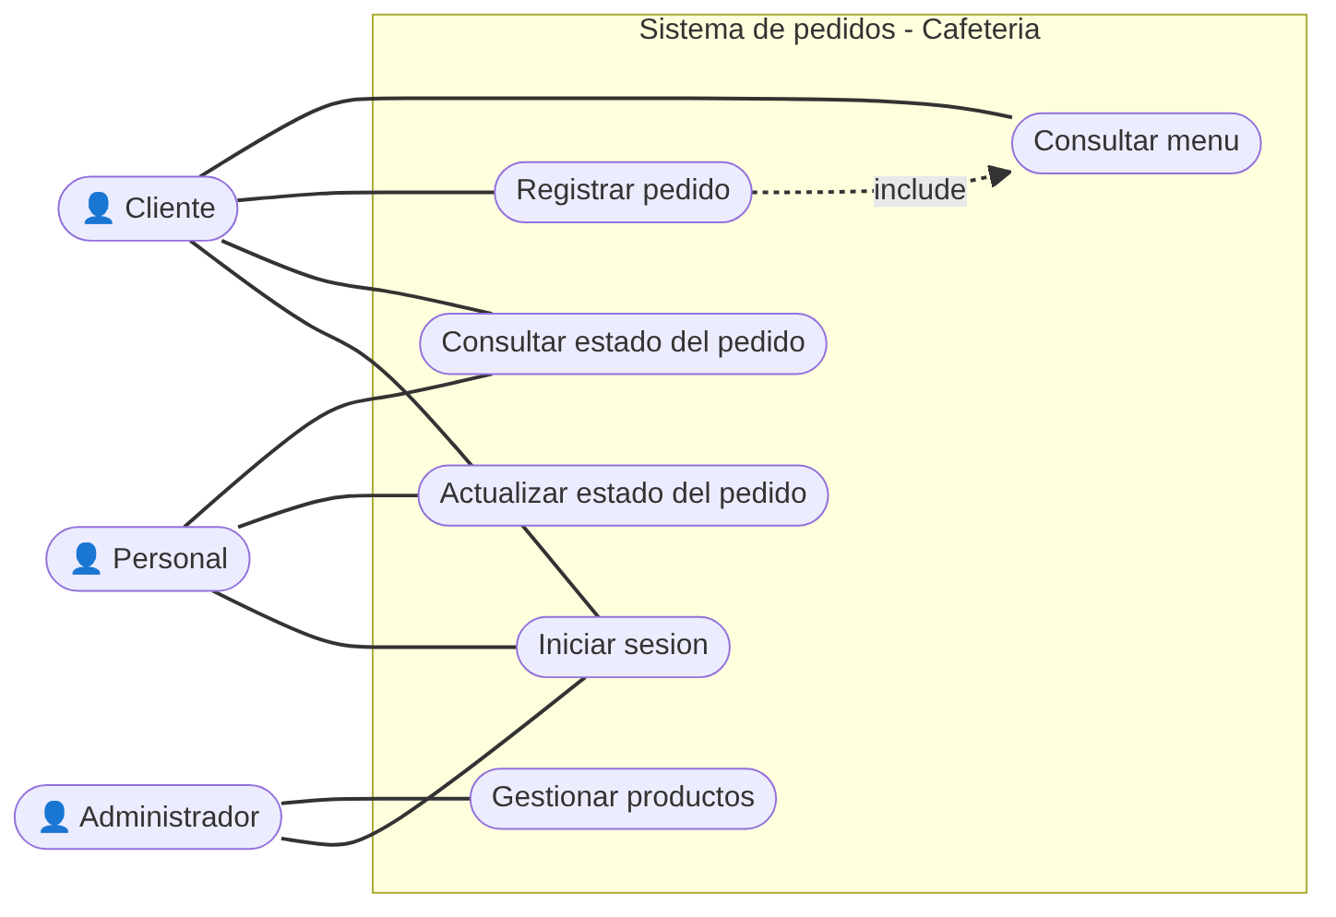
Figura 1. Casos de uso del sistema y su relación con los actores.
Diagrama de clases (modelo de dominio).
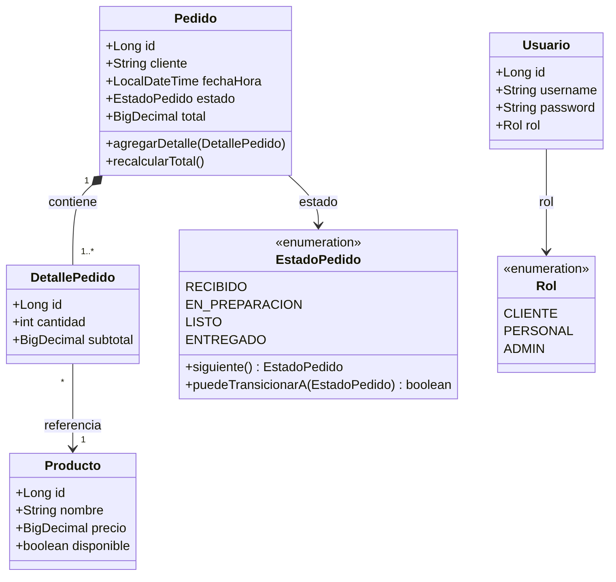
Figura 2. Diagrama de clases del dominio.
Diagrama de componentes (arquitectura por capas).
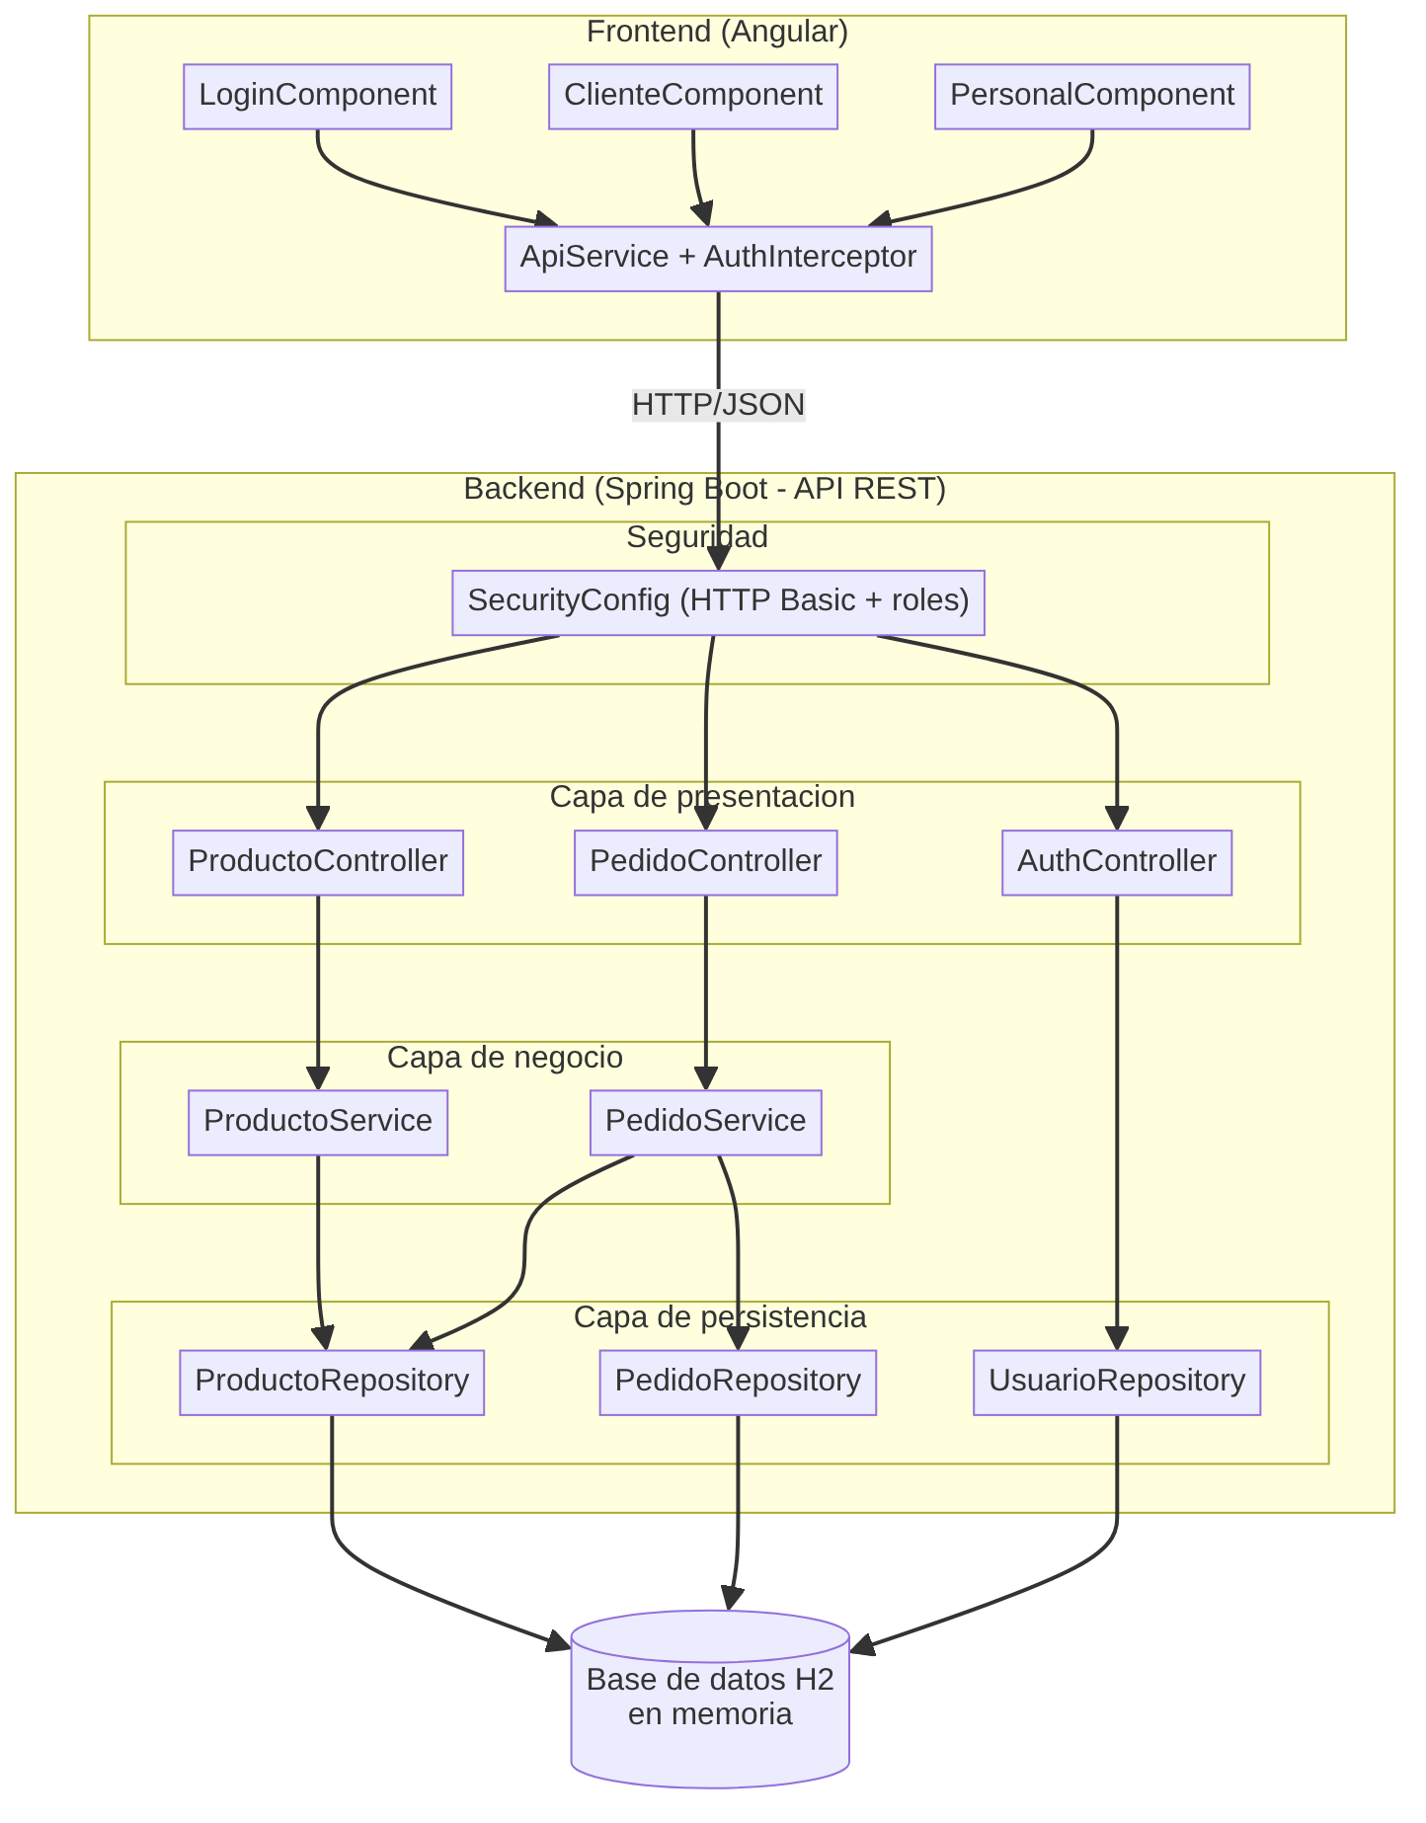
Figura 3. Componentes y capas: Angular, API REST, servicios, repositorios y H2.
Diagrama de secuencia (registrar pedido).
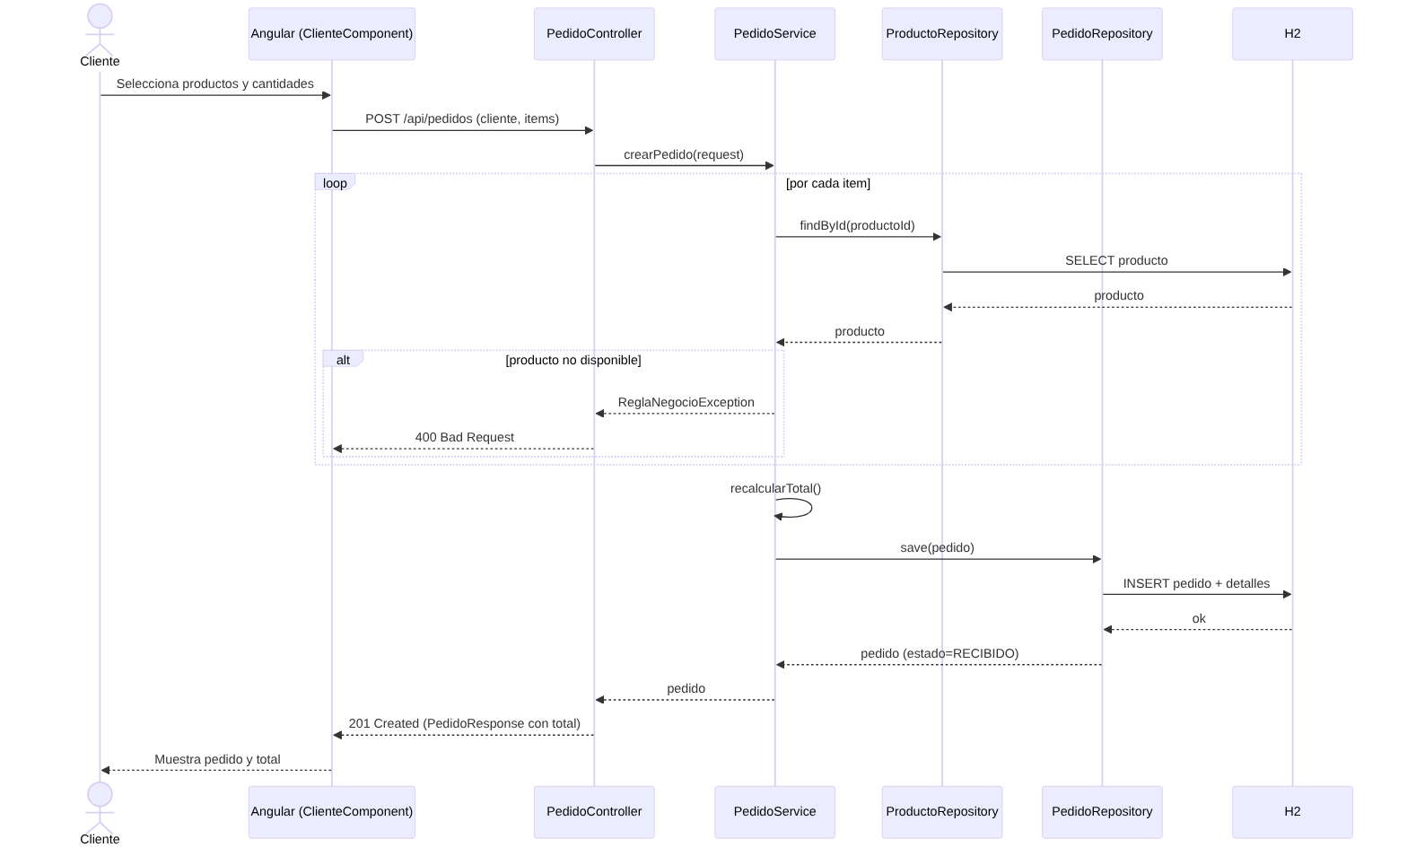
Figura 4. Secuencia del registro de un pedido, incluyendo la validación de disponibilidad.
Diagrama de estados (ciclo de vida del pedido).
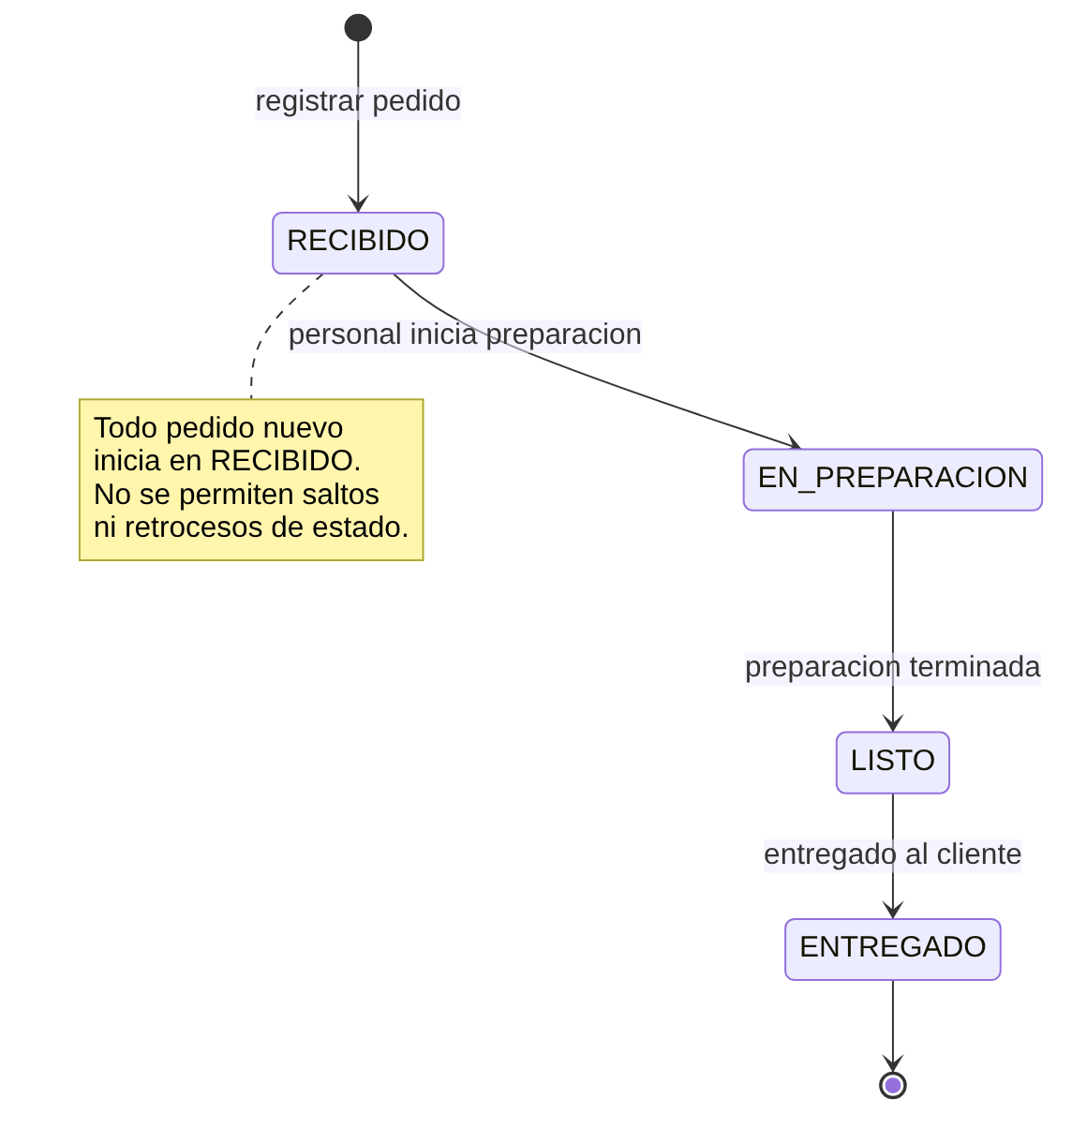
Figura 5. Máquina de estados del pedido.
Modelo de datos (entidad-relación).
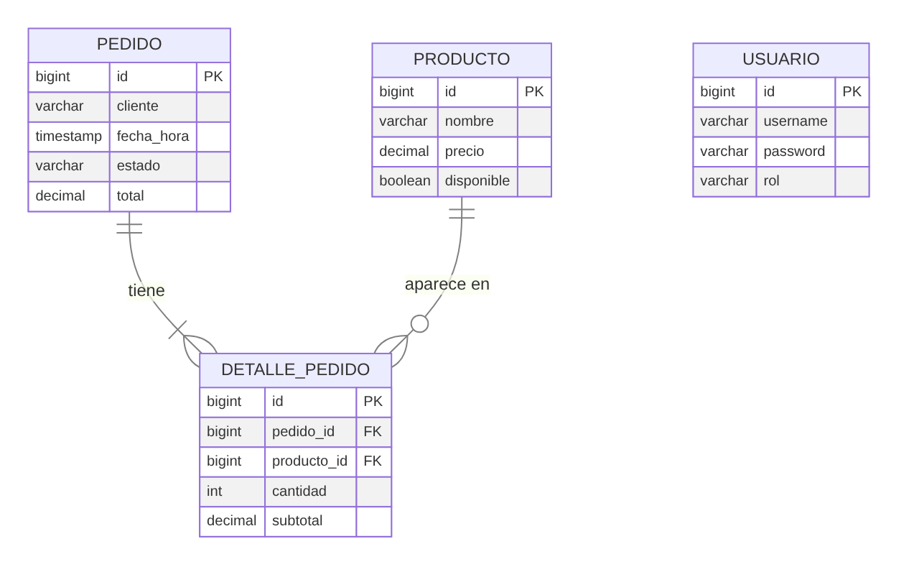
Figura 6. Modelo entidad-relación persistido en H2.

1.6 Matriz inicial (elemento modelado → implementación prevista)
Se identifican seis elementos (≥ 5) que participarán en el prototipo:
Elemento modelado | Diagrama | Implementación prevista | Tecnología | Evidencia prevista
Entidad Producto | Clases / ER | Clase Producto + tabla PRODUCTO | Spring Data JPA, H2 | GET /api/productos (200)
Entidad Pedido + DetallePedido | Clases / ER | Clases Pedido y DetallePedido + tablas | JPA (@OneToMany) | POST /api/pedidos (201)
Caso de uso 'Registrar pedido' | Casos de uso / Secuencia | PedidoController.crear + PedidoService.crearPedido | Spring Web | Captura Postman 201 con total
Regla 'no productos no disponibles' | Secuencia | Validación en PedidoService | Java | Postman 400 (Bad Request)
Máquina de estados del pedido | Estados | Enum EstadoPedido + PATCH /estado | Spring Web | Postman transición válida e inválida
Control de acceso por rol | Componentes | SecurityConfig (HTTP Basic + roles) | Spring Security | Postman 401 / 403

Ejercicio 2. Construcción y comprobación del prototipo funcional mínimo (10%)

2.1 Stack e implementación por capas
Capa | Tecnología | Elementos
Frontend | Angular 17 | LoginComponent, ClienteComponent, PersonalComponent, ApiService, AuthInterceptor
API REST | Spring Boot 3.2 (Web) | AuthController, ProductoController, PedidoController
Seguridad | Spring Security | SecurityConfig (HTTP Basic, roles), UsuarioDetailsService
Negocio | Java 17 | ProductoService, PedidoService
Persistencia | Spring Data JPA + H2 | ProductoRepository, PedidoRepository, UsuarioRepository

2.2 Endpoints del flujo mínimo
Método y ruta | Descripción | Rol
GET /api/productos | Consultar menú (disponibles) | Autenticado
POST /api/pedidos | Registrar pedido y calcular total | CLIENTE
GET /api/pedidos/{id} | Consultar un pedido y su estado | Autenticado
GET /api/pedidos | Listar pedidos | Autenticado
PATCH /api/pedidos/{id}/estado | Avanzar el estado del pedido | PERSONAL
POST /api/productos | Crear producto | ADMIN
GET /api/auth/me | Identidad y rol del usuario | Autenticado

2.3 Seguridad (Spring Security)
Se aplica Spring Security con autenticación HTTP Basic y autorización por rol, derivada directamente de los actores del caso. La sesión es sin estado (STATELESS) por tratarse de una API REST consumida por un frontend independiente, y las contraseñas se almacenan cifradas con BCrypt. El control de acceso se verifica con respuestas 401 (sin credenciales) y 403 (rol sin permiso).
Usuarios de prueba (precargados):
Usuario | Contraseña | Rol
cliente | cliente123 | CLIENTE
personal | personal123 | PERSONAL
admin | admin123 | ADMIN

2.4 Persistencia y datos
Se utiliza H2 en memoria con Spring Data JPA. Al iniciar, un componente de carga (DataSeeder) inserta un menú de ejemplo y los usuarios de prueba. Incluye deliberadamente un producto no disponible ('Ensalada (agotada)') para evidenciar la regla de validación. La consola web de H2 (http://localhost:8080/h2-console) permite mostrar las tablas y registros como evidencia de persistencia.

2.5 Pruebas y evidencias
El prototipo incluye una colección de Postman con pruebas automatizadas (assertions) y una prueba de integración automatizada (JUnit + MockMvc) que cubren el flujo y la seguridad. Las capturas de ejecución se insertan a continuación como evidencia real.
Pruebas incluidas en la colección de Postman:
- Menú sin credenciales → 401 (seguridad).
- Consultar menú como cliente → 200.
- Registrar pedido → 201 con total calculado (2×18 + 1×22 = 58).
- Pedido con producto no disponible → 400 (regla).
- Cliente intenta cambiar estado → 403 (seguridad por rol).
- Personal avanza estado Recibido → En preparación → 200.
- Transición inválida (salto a Entregado) → 400 (máquina de estados).
- Consultar pedido → 200.
[Insertar captura 1: ejecución de la colección en Postman (Runner) mostrando las pruebas en verde.]
[Insertar captura 2: respuesta 201 del POST /api/pedidos con el total calculado.]
[Insertar captura 3: respuesta 400 al enviar un producto no disponible.]
[Insertar captura 4: respuesta 403 cuando el rol CLIENTE intenta cambiar el estado.]
[Insertar captura 5: consola H2 mostrando las tablas PEDIDO y DETALLE_PEDIDO con datos.]

2.6 Git / GitHub y evolución
El repositorio registra la evolución del prototipo mediante commits incrementales (configuración, modelo de dominio, persistencia, servicios y reglas, seguridad, API, frontend, pruebas y documentación). El historial sugerido se detalla en el archivo GUIA_COMMITS.md del repositorio.
[Insertar captura 6: historial de commits en GitHub evidenciando la evolución.]

Ejercicio 3. Verificación arquitectura–prototipo (10%)

3.1 Matriz final de correspondencia
Correspondencia verificable entre lo modelado, su implementación, la prueba y la evidencia (≥ 5 elementos), siguiendo la cadena DIAGRAMA → ELEMENTO → IMPLEMENTACIÓN → PRUEBA → EVIDENCIA.
Diagrama | Elemento modelado | Implementación (clase / endpoint) | Prueba | Evidencia
Clases / ER | Entidad Producto | Producto.java · GET /api/productos | Postman #3 (200) | Captura menú / consola H2
Clases / ER | Pedido + DetallePedido | Pedido.java, DetallePedido.java · POST /api/pedidos | Postman #4 (201, total=58) | Captura respuesta 201
Secuencia | Registrar pedido (cálculo de total) | PedidoService.crearPedido() + recalcularTotal() | Test clienteRegistraPedido… / Postman #4 | Captura total calculado
Secuencia | Regla: producto no disponible | Validación en PedidoService (ReglaNegocioException) | Postman #5 (400) | Captura 400 Bad Request
Estados | Máquina de estados del pedido | EstadoPedido.puedeTransicionarA() · PATCH /estado | Postman #7 (200) y #8 (400) | Capturas transición válida/ inválida
Componentes | Control de acceso por rol | SecurityConfig · roles CLIENTE/PERSONAL/ADMIN | Postman #1 (401) y #6 (403) | Capturas 401 / 403

3.2 Correspondencia y ajustes
La implementación es coherente con los diagramas. Las diferencias detectadas son menores y están justificadas; los diagramas se actualizaron para reflejarlas:
Diferencia detectada | Justificación / ajuste
Se añadió el endpoint GET /api/auth/me, no previsto en el modelado inicial. | Necesario para que el frontend Angular conozca el rol tras el login. Se agregó al diagrama de componentes (AuthController).
El atributo 'total' del Pedido se modeló como dato, pero se implementó como cálculo en el servidor. | Refuerza la regla de negocio (el cliente no envía el total). Se documentó en el diagrama de secuencia (recalcularTotal).
La autenticación se implementó como HTTP Basic en lugar de un formulario de login clásico. | Adecuada para una API REST sin estado consumida por un SPA; cumple el requisito de control de acceso con Spring Security.

3.3 Demostración y trazabilidad
La demostración ejecuta de extremo a extremo el flujo obligatorio y comprueba la cadena completa de trazabilidad:
- Iniciar sesión como cliente (Angular) y consultar el menú (GET /api/productos).
- Registrar un pedido y observar el total calculado (POST /api/pedidos → 201).
- Intentar un pedido con producto no disponible y observar el rechazo (400).
- Iniciar sesión como personal y avanzar el estado del pedido (PATCH → 200).
- Intentar una transición inválida y observar el rechazo (400).
- Verificar el control de acceso: cliente sin permiso para cambiar estado (403).
- Consultar el pedido final y mostrar los datos persistidos en la consola H2.

Producto integrador (checklist de entrega)
Entregable | Ubicación
Análisis del caso y alcance | Este documento, Ejercicio 1
Arquitectura y diagramas UML finales | Este documento §1.5 · carpeta docs/diagramas
Prototipo funcional mínimo | Carpeta backend/ (Spring Boot) y frontend/ (Angular)
Matriz inicial y matriz final | Este documento §1.6 y §3.1
Pruebas y evidencias | Colección Postman · prueba JUnit · capturas (§2.5)
Repositorio Git/GitHub | [URL del repositorio] · GUIA_COMMITS.md
Justificación de ajustes | Este documento §3.2

Anexo. Cómo ejecutar el prototipo
Backend (requiere Java 17+ y Maven):
cd backend → mvn spring-boot:run (API en http://localhost:8080)
Pruebas automatizadas: mvn test
Frontend (requiere Node.js 18+ y Angular CLI):
cd frontend → npm install → npm start (app en http://localhost:4200)
Pruebas de API: importar postman/Cafeteria-Pedidos.postman_collection.json y ejecutar la colección.

